Universidad Tecnológica de Puebla

27/04/17

Carrera: TICS

Producto: No. 1

Materia: Administración de la Función Informática

Profesor: García Pimentel Guillermo

Grupo: 3”H”

Integrantes:

*Gallegos Cuellar Ellioth *Contreras Cortez Margarita *Arias Cebada Martin *Guevara Martínez José Alfredo

Contenido

MISION 3

VISION 3

Objetivos 4

ORGANIGRAMA 5

# MISION

En nuestra empresa nos apasionamos por brindarle un buen servicio a nuestros clientes a través de nuestros productos que buscan brindar excelencia en beneficio de todo aquel que la requiera ya sean nuestros clientes, proveedores o comunidad en general interesada en lo que respecta con nuestro enfoque.

Manteniendo un punto de vista global, estamos dedicados a la provisión de productos de la máxima calidad, a un precio razonable pensado en la economía de las familias, para la satisfacción del cliente a través del mundo.”

# VISION

“Nosotros seremos el motor que impulsa el corazón de tu auto”

Hoy en día una de las relevancias de la competencia es que no considera los aspectos más importantes de nuestros clientes ya que solo se enfocan en generar más ventas para ellos mismos, dejando a un lado lo más importante que es dejar un buen servicio a quien lo requiera. Puesto que nosotros queremos abarcar el amplio mercado nos enfocamos en la satisfacción de nuestros clientes y proveedores.

Tomando en cuenta consultas y sugerencia que nos ayuden a fortalecer nuestros aspectos dando así el enfoque de satisfacción que nos es muy relevantes, en tiempo y forma se cumplirán estos aspectos.

# OBJETIVOS

¿Nuestros objetivos?

* Alcanzar una rentabilidad del 50% de manera anual.
* Aumentar las ventas anuales un 80%.
* Superar el medio millón de productos vendidos en seis meses.
* Aumentar la eficiencia en la productividad en un 40% en lo que queda del año.
* Duplicar la producción en los próximos doce meses.
* Abrir cinco nuevos puntos de venta en los próximos tres años.
* Mantener un buen servicio, ante todo.
* Apoyar la economía mexicana.

¿Cómo lo lograremos?

Atendiendo las necesidades de nuestra empresa tales como pensar en la capacitación de nuestros empleados sin dañar aspectos íntimos que les impidan realizar sus labores correspondientes.

Aumentando la producción y eficiencia de nuestra marca dejando así huella que nos marque y cree relación a favor tomando como base la honestidad y la confianza.

¿Para qué lo haremos?

Para así tener prestigio de nuestro buen servicio y aumentar el campo laboral de nuestros empleados dando así más y mejores oportunidades a familias a que tengan un desarrollo.

Manteniendo la imagen de

# Resultado de imagen para organigramaORGANIGRAMA

Jefe de la Empresa

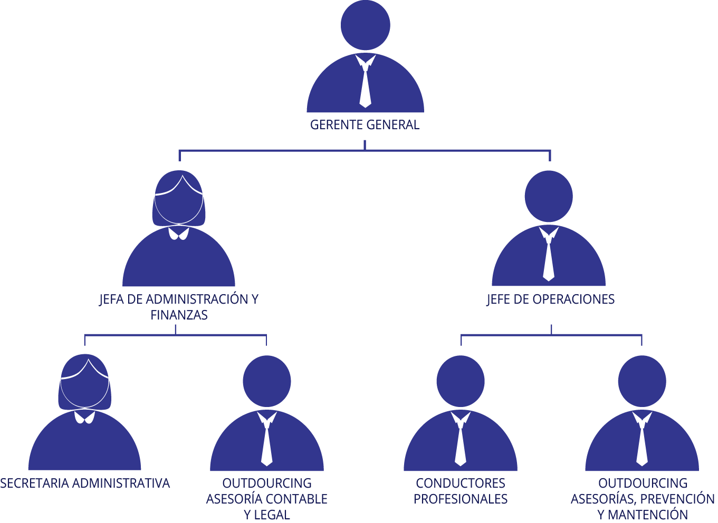



Supervisor de proyectos

Gerente general

Jefe de Publicidad

Jefa de Administración de Finanzas





Administradora de recursos

Secretaria Administrativa

Contador a cargo

Diseñador a cargo

Empleados de piso